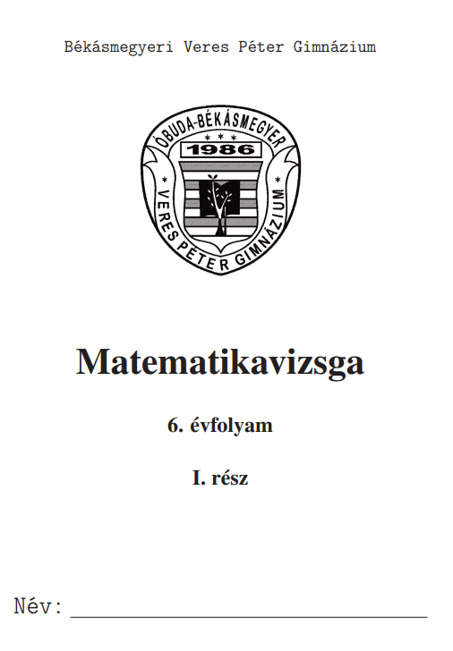

Pótold a hiányzó mérőszámokat!

- $3m 48cm-$……………………….$cm=152 cm$
- $1kg 120dkg=$…………………… $g$
- $2 óra-\frac{1}{6} óra=$……………………$perc$
- $3 l+4{dm}^{3}=$…………………………..$dl$
- $0,5m^{2}-$……………………….${cm}^{2}=35{dm}^{2}$

Számold ki a következő műveletek végeredményeit!

- $\frac{11}{3}-\left(\frac{7}{8}-\frac{5}{6}\right):\frac{5}{12}-\frac{7}{4}∙\frac{12}{6}=$

- $5∙7,8-\left|\left(-34,7\right)+23,45\right|:0,25=$

Egy kertbe 3 fajta virágot szeretnének ültetni. A terület $\frac{1}{4}$ részébe tulipánt, a 33%-ába rózsát, a maradék 248$m^{2}$-nyi területre pedig levendulát ültettek. Mekkora a kert teljes területe?

Két 5$cm$ oldalhosszúságú négyzetet egymásra raktunk az ábrán látható módon. A duplán fedett rész egy 4 ${cm}^{2}$ területű négyzet.

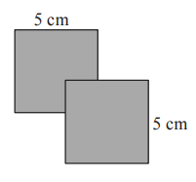

- Hány négyzetcentiméter a szürke alakzat területe? ____________________
- Hány milliméter a duplán fedett négyzet oldala? ______________________
- Hány centiméter az alakzat kerülete? _______________________________
- Legkevesebb hány négyzetcentiméternyi területtel lehetne kiegészíteni az ábrát egy nagyobb négyzetté? __________________________

Add meg a 2268-nak és a 630-nak a legnagyobb közös osztóját és legkisebb közös többszörösét, majd add meg, hogy a legnagyobb közös osztónak hány osztója van!
(A legnagyobb közös osztót és legkisebb közös többszöröst egész számokként add meg)

(2268; 630)=

[2268; 630]

Osztók száma:

Döntsd el a következő állításokról, hogy igaz vagy hamis! Válaszaid indokold is!

- A deltoid hosszabb átlója felezi a rövidebbet. _____

- Ha egy paralelogrammának van egy 100°-os külső szöge, akkor van 100°-os belső szöge is. _____

- Minden olyan szám, ami osztható 4-gyel és 12-vel, az osztható 48-cal. _____

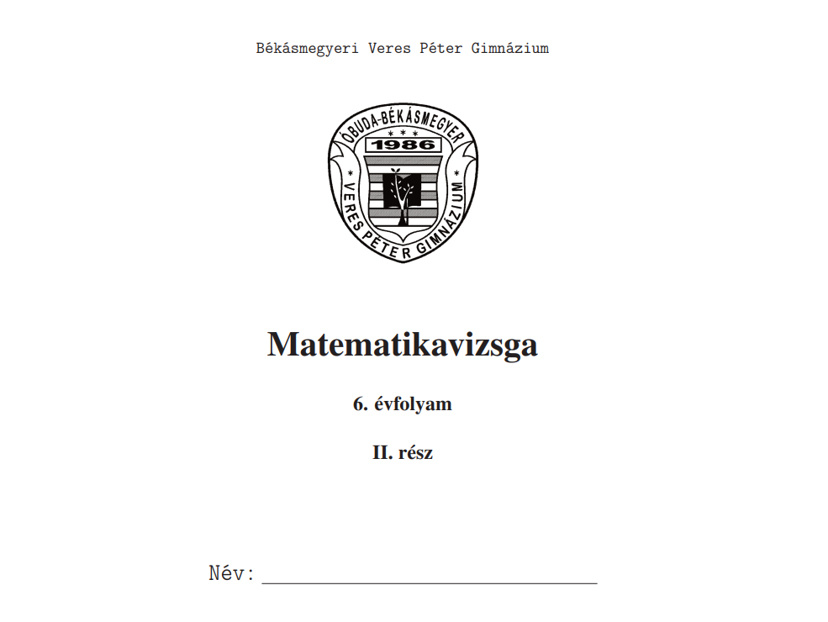

Szerkeszd meg a háromszöget, ha adottak a következő adatai!

$$a=8 cm$$
$$m_{a}=6cm$$
$$β=105°$$

Hét darab 1 $cm$ élhosszúságú kockából az ábrán látható testet építettük. (A kis kockák teljes lappal illeszkednek egymáshoz.)

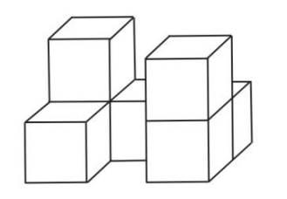

- Hány ködmilliméter a test térfogata? ____________________
- Hány négyzetmilliméter a test felszíne? __________________
- Legkevesebb hány ugyanilyen kiskockával lehet kiegészíteni egy nagyobb tömör kockává az ábrán látható testet? ________________

A $83∆2$ négyjegyű szám tízes helyi értékén álló üres háromszögbe azt a számjegyet írjuk, amelyet egy szabályos dobókockával dobunk. Az alábbi eseményekről döntsd el, hogy biztos vagy lehetséges, de nem biztos vagy lehetetlen! Írj X-et a táblázat megfelelő oszlopába! (A szabályos dobókocka lapjai 1-től 6-ig pöttyözöttek, és a szemközti lapokon lévő pöttyök számának összege 7.)

 | Biztos | Lehetséges, de nem biztos | Lehetetlen
- A kapott négyjegyű szám 4-nek többszöröse.
- A kapott négyjegyű szám számjegyeinek összege legalább 14.
- A kapott négyjegyű szám tízesekre kerekített értéke 8370.
- A kapott szám osztható 18-cal.
- A kapott szám nyolcada egész szám.

A 2015 egy olyan szám, amelyre igaz, hogy az első két számjegyből álló kétjegyű szám egyenlő az utolsó két számjegyéből álló szám harmadának a négyszeresével. Az ilyen négyjegyű pozitív egész számokat bájos számoknak nevezzük.

- Melyik a legnagyobb bájos szám? ………………………
- Melyik a legkisebb bájos szám? …………………………
- Hány bájos szám osztható 5-tel (a 2015-ót is beleértve)? ……………………….
- Hány bájos szám tartalmazza a 0 számjegyet (a 2015-öt is beleértve)? ………………………

Ábrázold az A(3; 3); B(3; -5) és C(-7; -1) pontokból álló háromszöget egy koordináta-rendszerben.

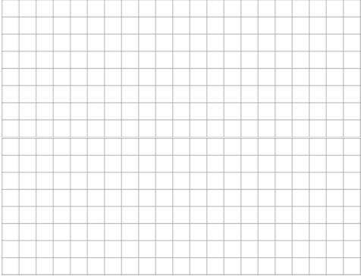

- Milyen háromszöget kaptál? __________________________
- Tükrözd a kapott háromszöget a legrövidebb oldalára. Mik lesznek a csúcsok tükörképeinek koordinátái?
A’(……. ; …….) B’(…… ; …….) C’(……. ; …….)
- Milyen alakzatot alkot az eredeti és a képként kapott háromszög együtt? _______________
- Mennyi a kapott alakzat területe? _____________

